DOD ( HJ )
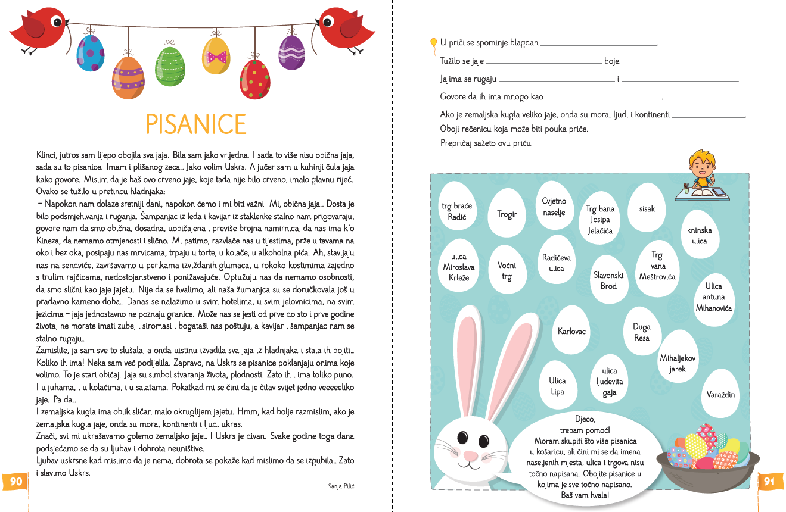
Pročitaj priču i usmeno riješi zadatke. U zadnjemu zadatku točne nazive prepiši u pisanku.

